## 实验二 基本程序流程控制

学生姓名： 黄晨箬 学 号： 6109119066 专业班级： 计算机193班

实验类型：□ 验证 □ 综合 □ 设计 □ 创新 实验日期： 2020.11.11 实验成绩：

### 实验项目名称

搭建Python语言开发环境

### 二、实验目的：

（1）熟练掌握if 、if…else、if…elseif语句和switch语句格式及使用方法，掌握if语句中的嵌套关系和匹配原则，利用if语句和switch语句实现分支选择结构。

（2）熟练掌握while语句、do ．．．while语句和for语句格式及使用方法，掌握三种循环控制语句的循环过程以及循环结构的嵌套，利用循环语句实现循环结构。

（3）掌握简单、常用的算法，并在编程过程中体验各种算法的编程技巧。进一步学习调试程序，掌握语法错误和逻辑错误的检查方法。

### 三、实验内容

1.编写Python程序，分别输入长、宽、高，计算并输出长方体的面积和体积。

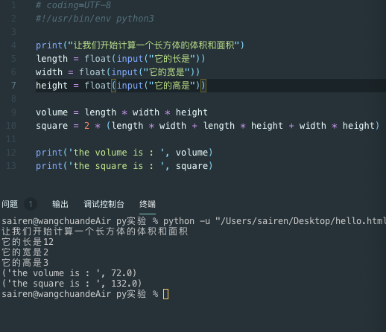

2.已知整数0占用24字节，其他较小整数占28字节，然后随着值的增加以4字节为单位增大内存，编写程序验证int类型所占内存空间的变化情况。

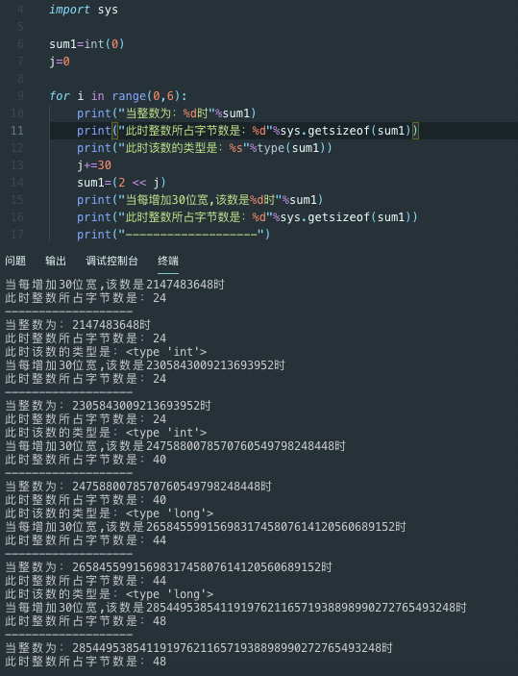

3.查看Python的帮助文档，简要介绍其包含的主要内容。利用在线帮助查看内置的输入函数input()和输出函数print()的语法格式，说明各参数的具体含义。

主要内容是：入门教程、标准库参考、Python的基础内容和基本语法、安装和使用、常用指引、常见问题、函数，类，术语的有关内容、搜索Python、完整的内容表、报告 Bug、关于Python、Python 的版权所有。

Input()函数的语法格式：input([prompt])

其中的prompt的含义是，作为输入提示输出，并不带尾随换行符。

print()的语法格式：print(*objects*,* sep=' '*,* end='\n'*,* file=sys.stdout*,* flush=False)

*objects代表输出的对象；sep=' '代表分隔对象的样式；end='\n'代表以什么结尾； file=sys.stdout代表要写入的文件对象；flush=False代表着不强制刷新数据流，当flush为True时，意味着立即将内存内容输出。

4.完成教材第60页课后练习的第3题到第8题。

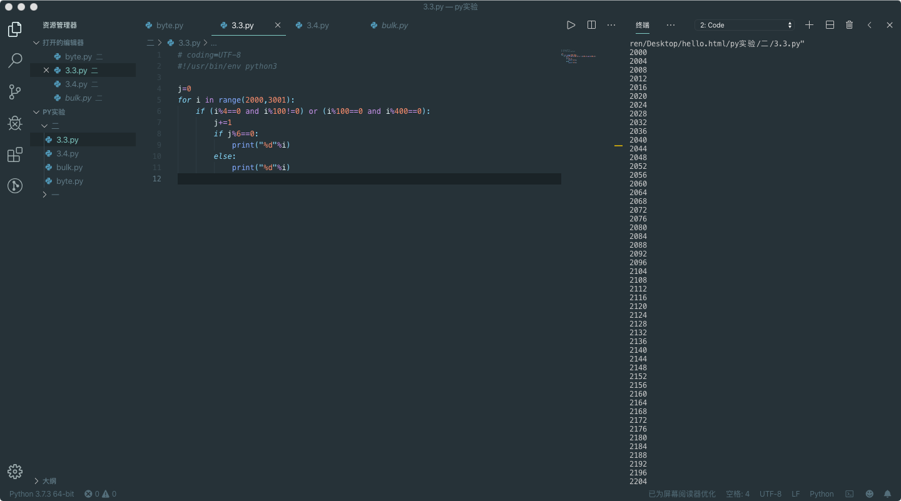

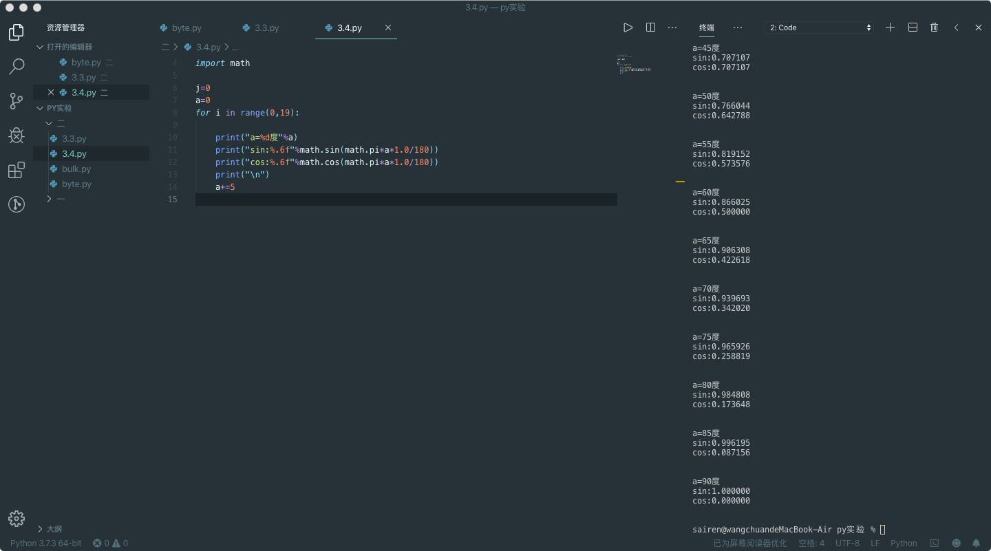

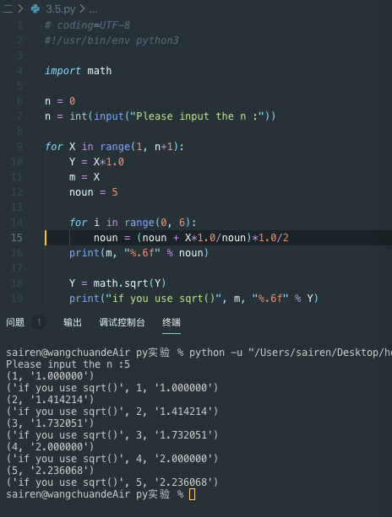

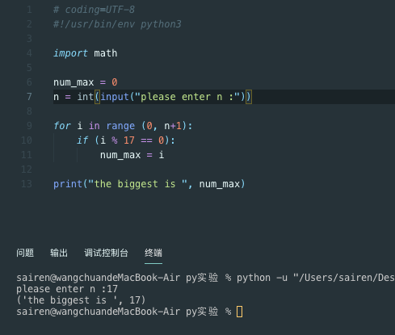

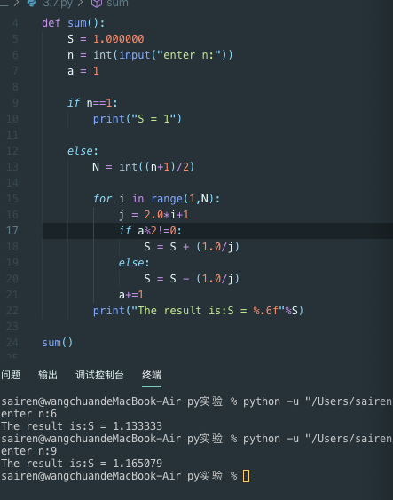

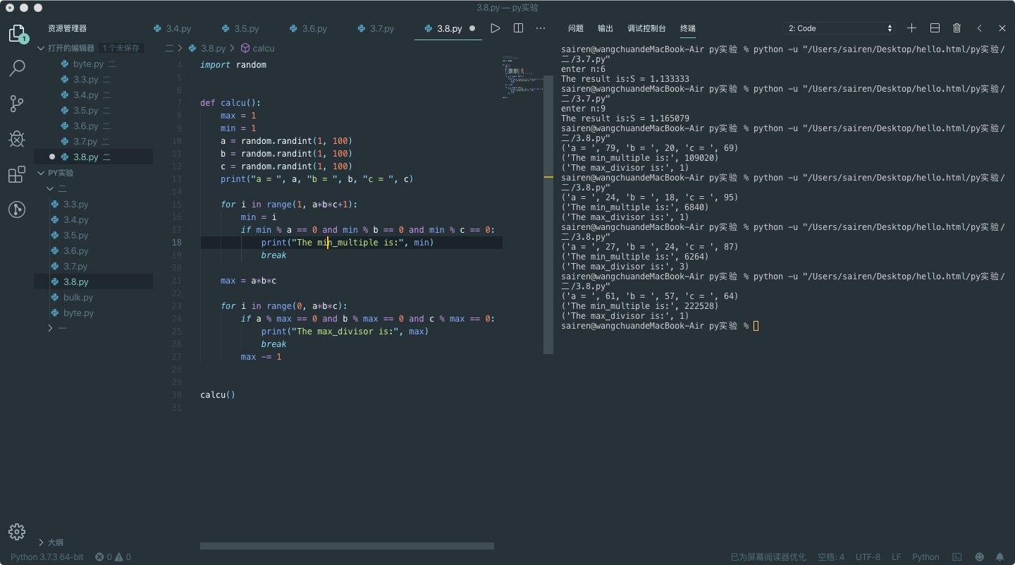

5.编程：猜单词游戏（单词本可以结合元组定义实现）

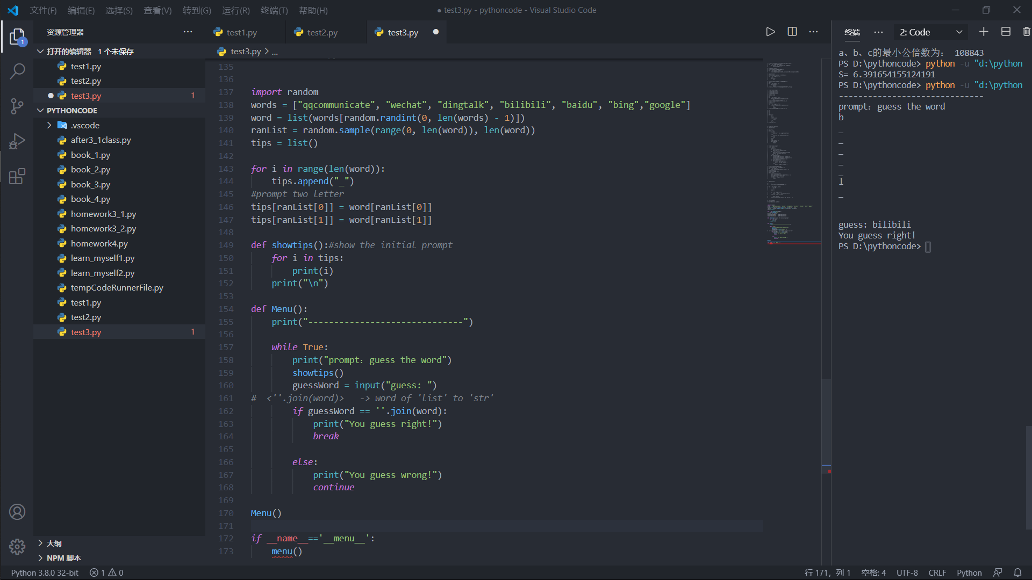

### 四、实验环境

Windows 7以上

Python 3.8以上版本

Anaconda平台

### 五、实验要求

1. 时间：一周
2. 请按照要求完成实验内容，记录实验结果，编程的需要在报告中提交源代码和运行结果的截图。
3. 及时打印并上交实验报告，同时发布实验报告的电子稿到网上教学平台。

### 六、参考资料

赵璐《Python语言程序设计教程》上海交通大学出版社